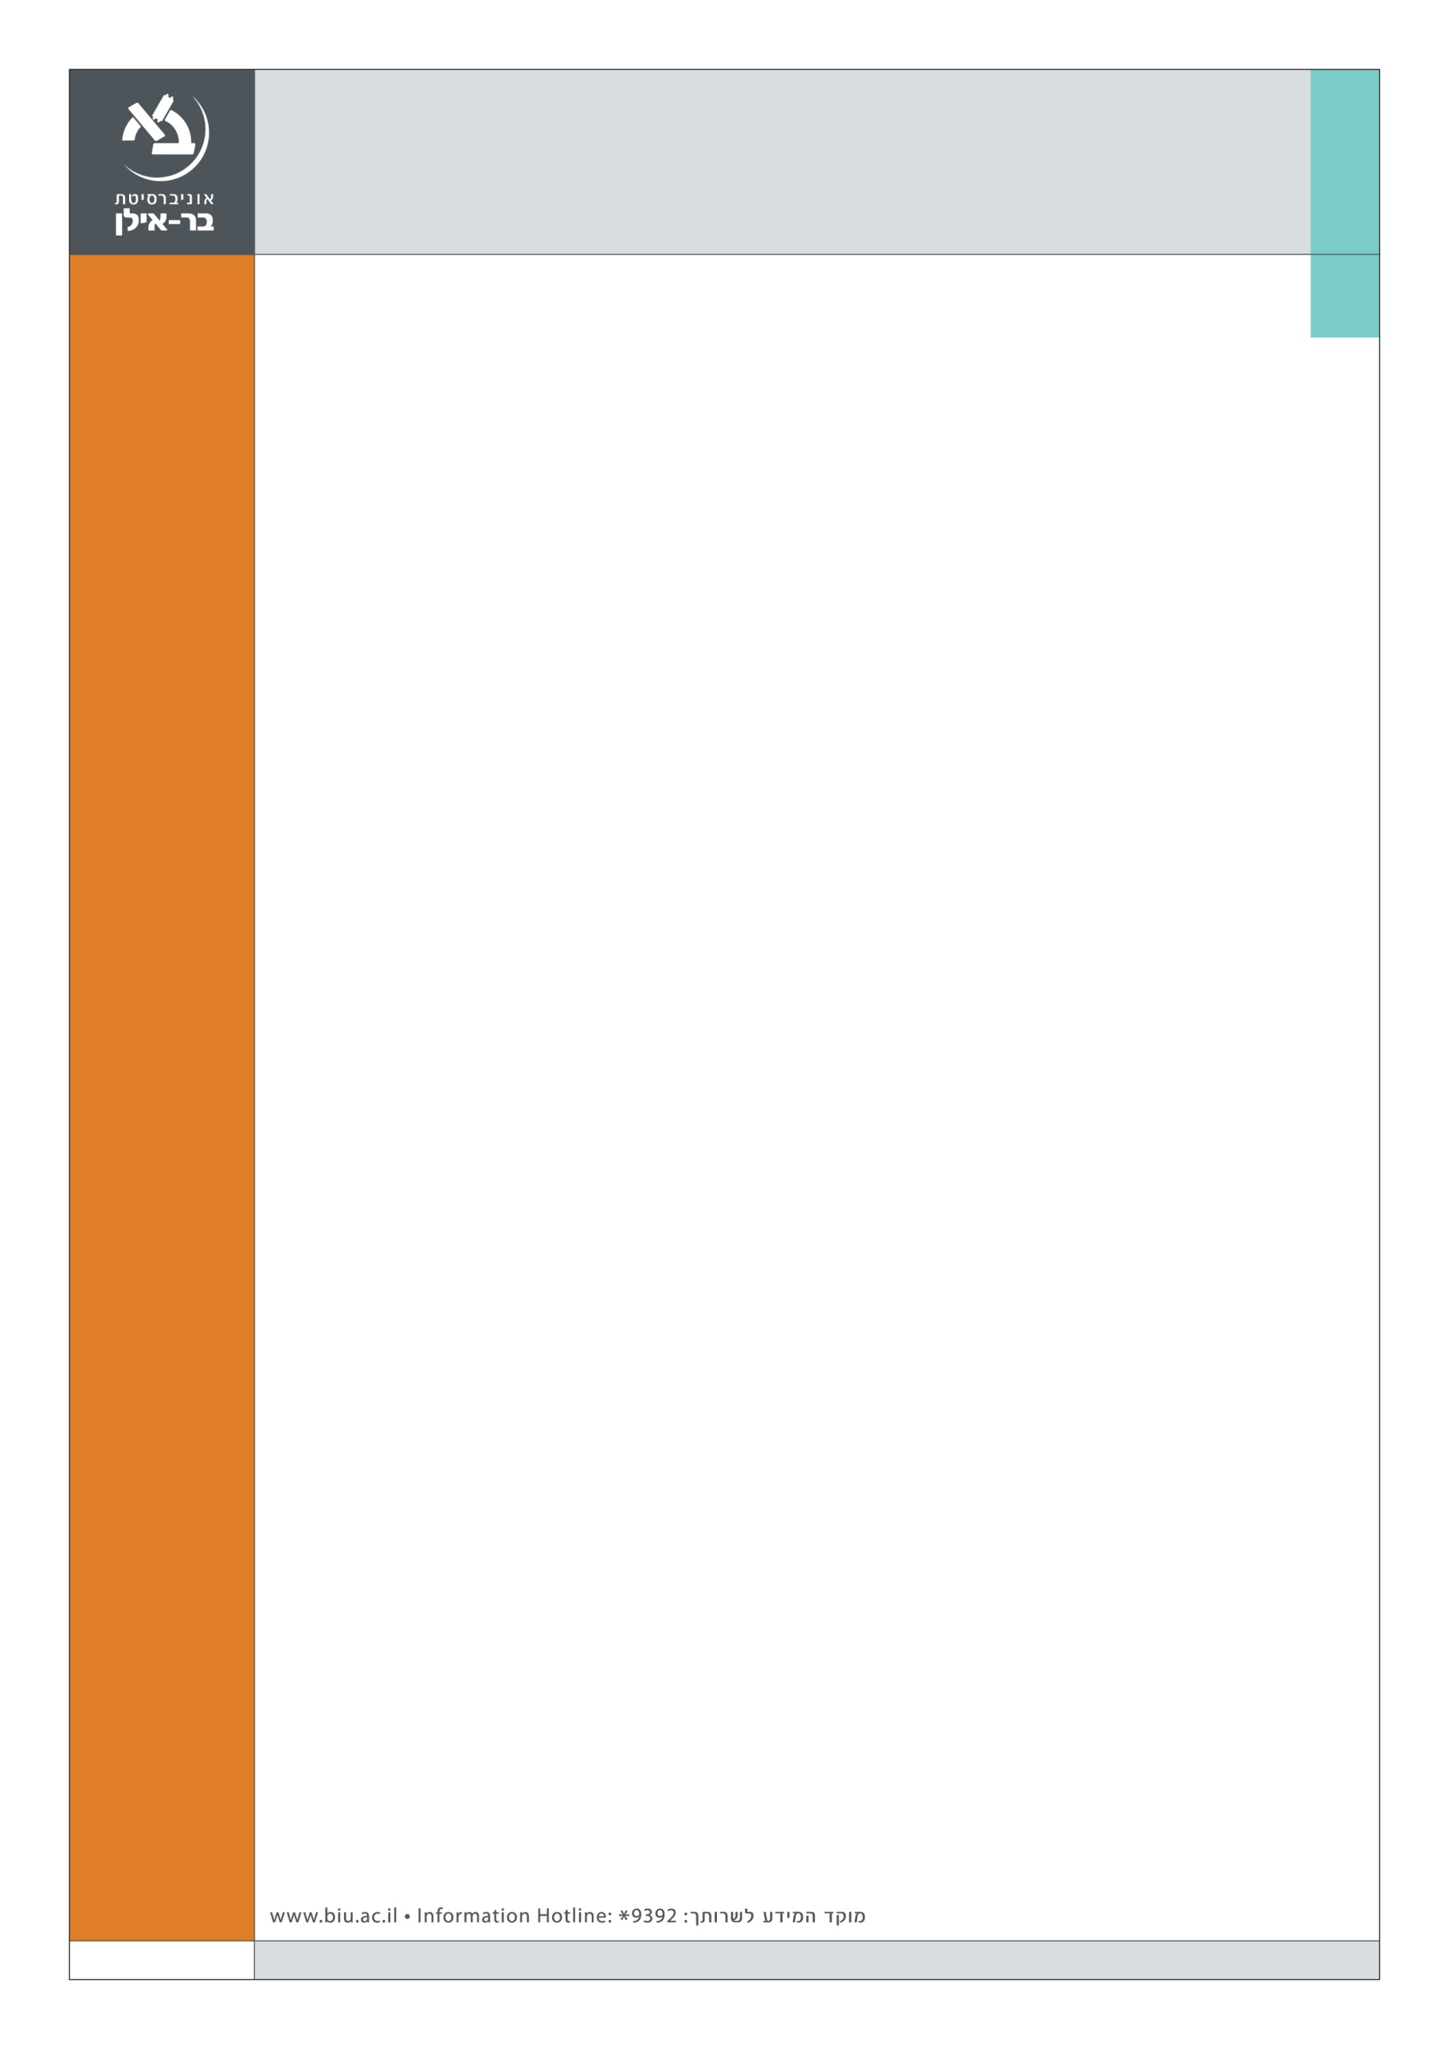

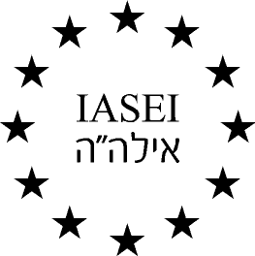

**הפקולטה למשפטים האגודה הישראלית לחקר**

**הפורום למשפט גלובלי האינטגרציה האירופית**

**הזמנה**

**ערב עיון בנושא:**

**השפעת פסיקת בית הדין האירופי לצדק ופסיקה זרה אחרת**

**על הדין בישראל**

**יום שלישי, י' כסלו תשע"ח, 28 בנובמבר 2017**

**בניין ז'אן ומוריס בנין, הפקולטה למשפטים 306, חדר 200**

**18:15-18:00 התכנסות וכיבוד**

**18:30-18:15 דברי ברכה**

**פרופ' אורן פרז**, דיקן הפקולטה למשפטים, אוניברסיטת בר-אילן

**פרופ' אלפרד טוביאס**, נשיא (משותף) האגודה הישראלית לחקר האינטגרציה האירופית

**19:00-18:30** פרופ' **דפנה ברק-ארז**, שופטת בית המשפט העליון

"משפט משווה – בין תיאוריה לחיי המעשה"

**19:30-19:00** פרופ' **אריה רייך**, הפקולטה למשפטים, אוניברסיטת בר-אילן

"השפעת פסיקת בית הדין האירופי לצדק על הפסיקה בישראל: ממצאים של מחקר אמפירי"

**19:45-19:30** מגיב: ד"ר **אורי אהרונסון**, הפקולטה למשפטים, אונ' בר-אילן

**20:00-19:45** שאלות ותשובות

**בשיתוף מועדון המשפט הבינלאומי**

